輔仁大學【大家來玩磨課師 MOOCs】 105 磨課師計畫成果發表會
時間：2017.01.11(週三) 下午 13:40-16:30
地點：輔仁 大學野 聲 樓 1F 谷欣廳
13:40-14:10 | 「電子創客魔法學院－ 從 Arduino 電子學開始」  課程經驗分享  張敏娟老師  (輔仁大學物理學系)
14:10-14:40 | 「資料科學家」  課程經驗分享  杜逸寧老師  (輔仁大學統計資訊學系)
14:40-14:50 | Q&A
14:50-15:00 茶敘
15:00-15:40 | 磨課師課程品質與  教材設計座談分享  張淑萍老師  (致理科技大學)
15:40-16:20 | MOOQA 分享  陶倢老師  (台灣賞識教育協會副理事長)
16:20-16:30 | 交流分享時間
16:30- 賦歸

※活動報名網址：（場次代碼：28024） https://goo.gl/2aQXVE

本活動不限身份皆可參加，敬請踴躍報名。

地理位置

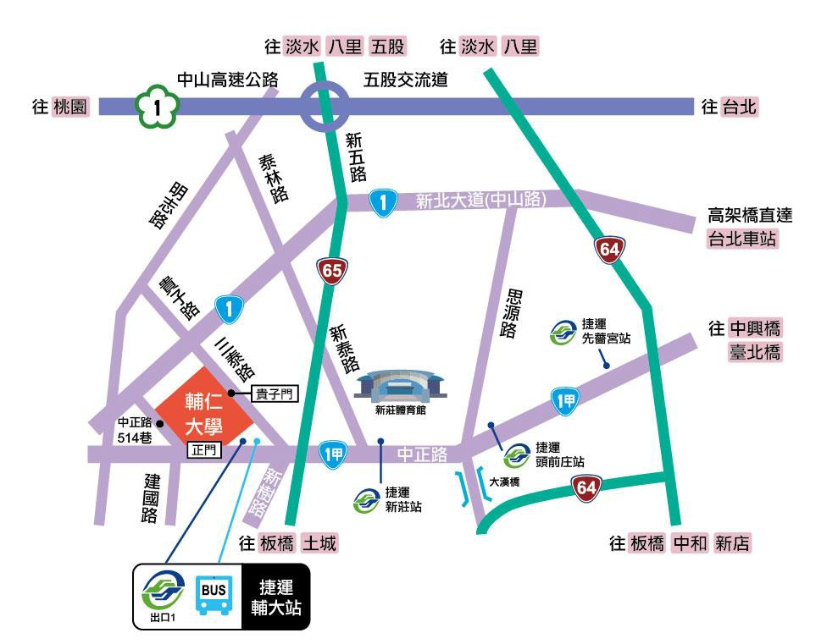
公車站牌位置圖

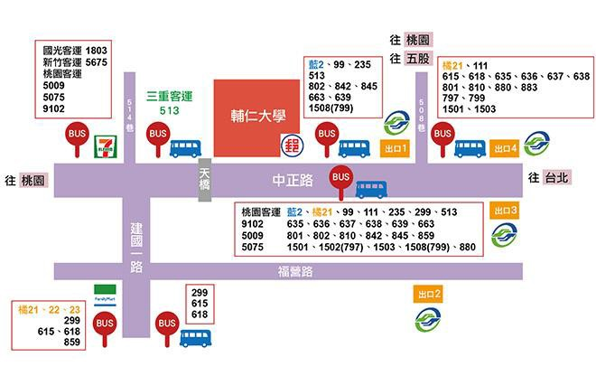

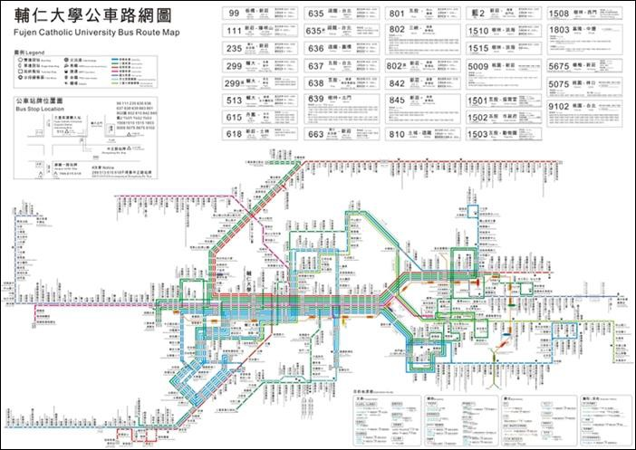

捷運站及公車轉乘班次資訊 台北車站捷運站: 513
台大醫院捷運站: 513

西門捷運站: 235、513、635、637、藍 2 民權西路捷運站: 636、638、801 新埔捷運站: 99、802、842、845

輔大捷運站 :

1. 輔仁大學門口公車站: 藍 2、橘 21、99、111、235、635、363、637、

638、639、663、801、802、810、842、845、藍 2、1501、1502、1503、

2. 三重客運輔大站: 513

3. 建國一路輔大站: 299、615、618

